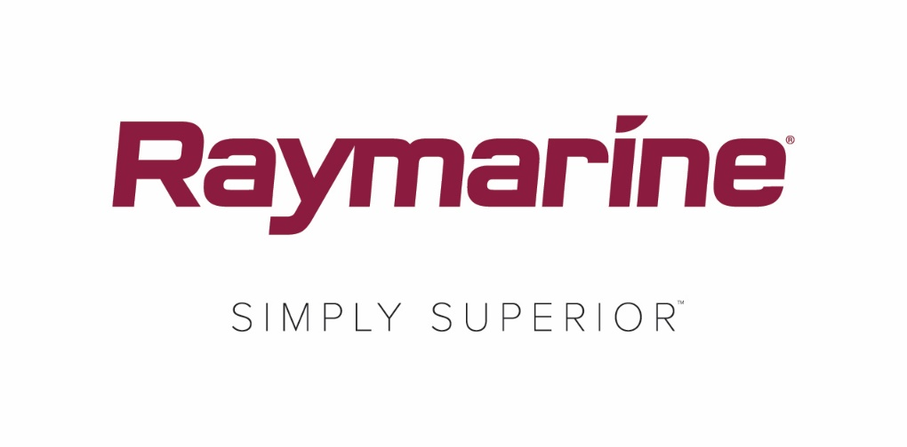
Szczegóły aktualizacji systemu operacyjnego New LightHouse firmy Raymarie już są znane
System operacyjny New LightHouse Annapolis 3.9 umożliwia dostęp do nowych ekscytujących funkcji i funkcjonalności nawigacji MFD firmy Raymarine
Będące domem tysięcy sterników, głęboko zanurzone w morskiej tradycji oraz magnes dla pokoleń żeglarzy, motorowodniaków i rybaków, nadmorskie miasto Annapolis jest inspiracją dla nazwy najnowszej aktualizacji systemu operacyjnego LightHouse firmy Raymarine. Począwszy od LightHouse 3.9, Raymarine wybiera nazwy dla aktualizacji swojego systemu operacyjnego LightHouse w kolejności alfabetycznej, składając jednocześnie hołd wspaniałym żeglarskim miastom na całym świecie.

Bez względu na to, czy żeglujesz, łowisz ryby, czy pływasz na jachtach wycieczkowych, LightHouse 3 Annapolis oferuje nowe funkcje i funkcjonalności na wielofunkcyjnym wyświetlaczu Multifunction Raymarine. Tak jak w przypadku każdej aktualizacji systemu operacyjnego Raymarine LightHouse, bieżąca aktualizacja jest bezpłatna i można ją łatwo pobrać pod adresem http://www.raymarine.com/multifunction-displays/lighthouse3/.
Funkcje nawigacji LightHouse Annapolis 3.9 dla wszystkich sterników:
Wyświetlanie layline na żywo
LightHouse Annapolis 3.9 obsługuje wyświetlanie dynamicznych layline na mapie nawigacyjnej. Żeglowanie wzdłuż layline maksymalizuje prędkość skompensowaną jachtu (VMG) do nawietrznej, optymalizując efektywność żeglowania na wiatr. Layline można konfigurować, tak aby był wyświetlany profil wydajności przy zastosowaniu stałych kątów lub ze spolaryzowanych danych dotyczących wydajności.

Wbudowane spolaryzowane dane dotyczące wydajności
System LightHouse Annapolis 3.9 ma wbudowane dane wykresów „polarów” dla 200 popularnych modeli jachtów. Wybierz markę i model, aby skorzystać ze zoptymalizowanych linii specjalnie dobranych dla Twojego modelu jachtu. W nowej, ulepszonej aplikacji pulpitu można wyświetlić spolaryzowane cele wydajnościowe.

Aplikacja pulpitu i wskaźniki żeglarskie
Aplikacja pulpitu została zaktualizowana poprzez dodanie nowych elementów dotyczących żeglarstwa, które działają obok layline na chartplotterze. Nowe elementy danych i wskaźniki pokazują kierunek, w jakim należy się poruszać, aby zmaksymalizować VMG do nawietrznej. Dostosowanie ustawienia żagli w celu zapewnienia optymalnej wydajności jest teraz łatwiejsze niż kiedykolwiek wcześniej.

ClearCruise Augmented Reality dla kamer termowizyjnych
Funkcja rzeczywistości rozszerzonej ClearCruise Augmented Reality (AR) jest obecnie obsługiwana na systemach kamer termowizyjnych FLIR M132 i M232. W dzień i w nocy AR przekazuje cenne dane identyfikacyjne dla nawigacji, kontaktów AIS i punktów orientacyjnych (waypoints). Wyświetlacz AR nawet aktualizuje się automatycznie, aby współpracować z panelem i funkcjami powiększenia cyfrowego M232 w celu zapewnienia prawdziwego obrazu 360°. Funkcja ClearCruise AR jest dostępna tylko dla MFD Axiom.

Mapowanie konturów RealBathy™
RealBathy to szybki i dokładny mechanizm Raymarine, który umożliwia budowanie szczegółowych map batymetrycznych w czasie rzeczywistym. Korzystając z danych z GPS MFD i połączonego sonaru lub echosondy fishfinder, RealBathy rysuje szczegółowe kontury głębokości w każdym akwenie. I co najlepsze, RealBathy nie wymaga zakupu map ani subskrypcji. Wystarczy opuścić łódź na dowolny akwen, włożyć kartę pamięci z wolnym miejscem i rozpocząć tworzenie map. Funkcja RealBathy jest dostępna tylko dla MFD Axiom.

Funkcja powiększania palcami i sterowanie przesunięciem zakresu
LightHouse Annapolis 3.9 obsługuje już intuicyjne ekrany dotykowe z funkcją powiększania palcami oraz przeciągania zakresu. Za pomocą funkcji powiększania palcami można łatwo powiększyć wyświetlany obszar, aby zobaczyć dodatkowe szczegóły i rozdzielczość podwodnych celów. Powiększanie można nieskończenie regulować do maksymalnej wartości 8×. Można również dotknąć obrazu i go przeciągnąć, aby przesunąć go w górę lub w dół w celu przeanalizowania mniejszego fragmentu kolumny wody z większą szczegółowością i większą prędkością ping.

Integracja Yamaha Command Link Plus
Monitorowanie danych z silnika Yamaha właśnie stało się łatwiejsze niż kiedykolwiek wcześniej dzięki nowej integracji Command Link Plus integration dla LightHouse 3. System, który ma certyfikację firmy Yamaha, monitoruje do 4 silników plus zbiorniki i akumulatory na wyświetlaczach wielofunkcyjnych.

Dodatkowe funkcje i możliwości:
- Aplikacja UAV: System LightHouse Annapolis 3.9 obsługuje już drony DJI Mavic 2 Pro i Mavic 2 Zoom.
- Aplikacja audio: Dodano wielostrefową kontrolę poziomu dźwięku dla urządzeń FUSION.
- Aplikacja pulpitu: Określanie nazwy, monitorowanie i kalibracja cyfrowych sond poziomu w zbiornikach.
- Funkcja wyłączania sekcji radarów jest obecnie dostępna dla radarów Magnum.
- Odtwarzacz wideo: Odtwarzanie strumieni wideo nagrywanych z kamer morskich i termicznych przez IP.
- Obsługa języka: Język estoński jest już dostępny.
####

Kontakt dla mediów:

Karen Bartlett
Saltwater Stone
+44 (0) 1202 669 244
k.bartlett@saltwater-stone.com

